Московский государственный технический университет им. Н.Э.Баумана

|  |  |  |
| --- | --- | --- |
| Защищено:  Большаков С.А.  "__"_____________2024 г. |  | Демонстрация ЛР:  Большаков С.А.  "__"_____________2024 г. |

**Отчет по лабораторной работе № 1 по курсу**

**Системное программирование**

**"Изучение электронных справочников**

**системного программиста и эмуляторов ОС"**

#### (есть ли дополнительные требования - НЕТ)

10

(количество листов)

Вариант № 11

1. Команда ОС – FC
2. Блок ОС – BPB
3. Прерывание ОС – 30
4. Версия электронного справочника – Help5

|  |  |
| --- | --- |
| ИСПОЛНИТЕЛЬ: |  |
| студент группы **ИУ5-41Б** | _____________________ |
|  | (подпись) |
| **Ларкин Б. В.** | "__"_____________2024 г. |

Москва, МГТУ - 2024

___________________________________________________________________________________

# СОДЕРЖАНИЕ

1. Цель выполнения лабораторной работы 3

2. Порядок и условия проведения работы 3

3. Краткая инструкция по работе со справочником Help5 3

4. Результаты поиска команды ОС 5

5. Результаты поиска прерывания ОС 7

6. Результаты поиска управляющего блока ОС 8

7. Выводы по ЛР 10

# Цель выполнения лабораторной работы

Знакомство с специальными электронными справочниками системного программиста и изучение принципов поиска них информации по операционным системам, предназначенной для системного программиста.

# Порядок и условия проведения работы

1. Изучить в общем пособии (разделы 1,5,7) [6 – см. на сайте] разделы по: работе в режиме командной строки (КС) и по работе с файл-менеджерами (ФМ).
2. В режиме КС запустить команды: DIR, HELP, DATE и SET. Продемонстрировать полученные навыки преподавателю ЛР.
3. В программах FAR или VC (архив TASM3.ZIP – где 3 ЛР – на сайте) проверить: переключение каталогов, поиск файлов, создание и редактирование простого текстового файла, копирование и перемещение файлов, навигацию по меню. Продемонстрировать полученные навыки преподавателю ЛР.
4. Скачать и развернуть справочники под эмулятором ОС (DOSBox v 7.4 – если на своем компьютере он не установлен, то скачать с сайта, установить, русифицировать и смонтировать виртуальный диск V: - см. ниже) или в КС под CMD.EXE.
5. Ответить устно на все контрольные вопросы ЛР.
6. Изучить таблицу заданий для своего варианта
7. Найти свою информацию по своему варианту и зафиксировать в отчете и изучить.
8. Изучить контрольные вопросы к ЛР и ответить на них.
9. Показать преподавателю найденную информацию (**демонстрация -** отмечается в журнале)
10. Оформить и распечатать отчет по своему варианту.
11. Защитить ЛР у преподавателя по контрольным вопросам (**защита -** отмечается в журнале и на титульном листе отчета).

# Краткая инструкция по работе со справочником Help5

1. Справочник по варианту (Help 5) запускается через эмулятор DOSBox 0.74.

2. Пропуск начальной заставки осуществляется нажатием любой клавиши.

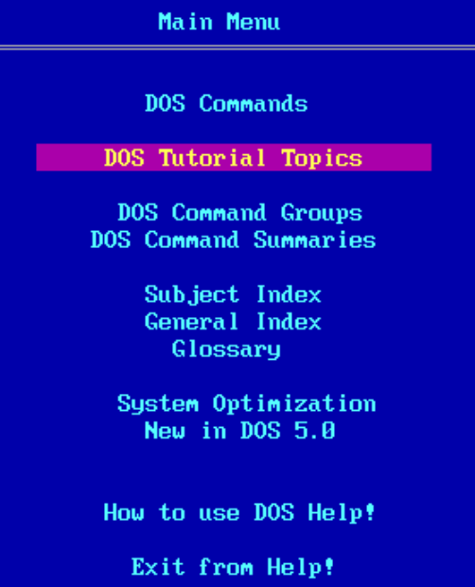3. После появляется “Main Menu”:

4. В появившемся списке можно выбрать нужный раздел нажатием клавиши “Enter”.

5. Аналогично для каждой темы и записи: по клавише “Enter” будет открываться подробное описание или содержание элемента.

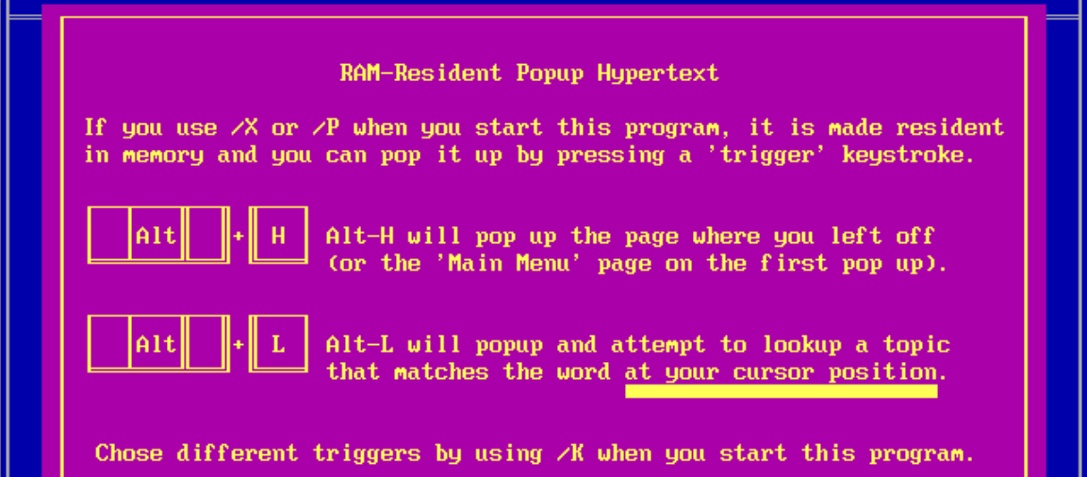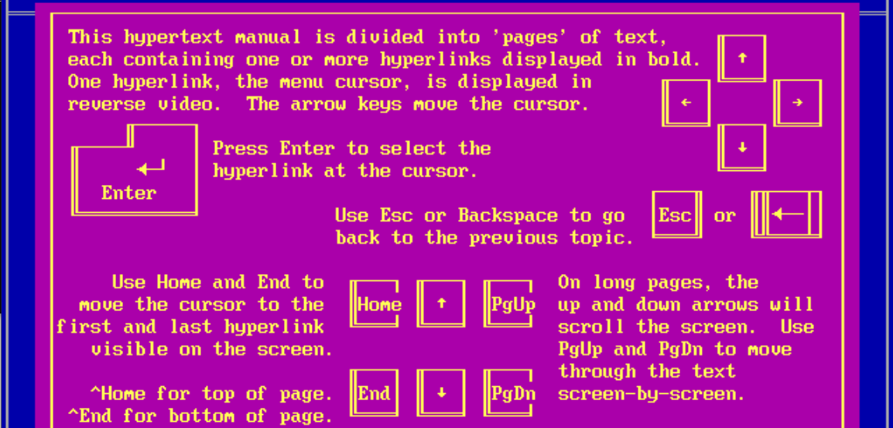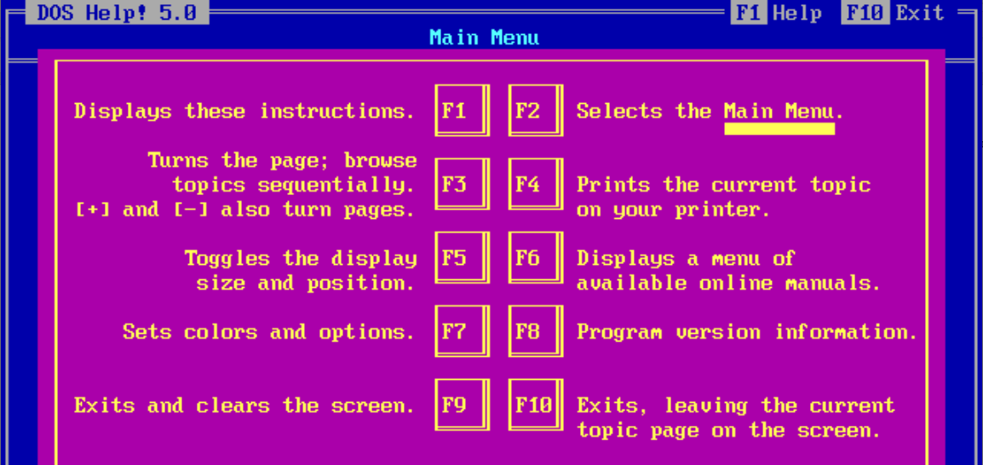6. Для работы со справочником предусмотрены команды:

Более всего стоит отметить функции F1 – справку, F6 – просмотр доступных для просмотра справочников.

# Результаты поиска команды ОС

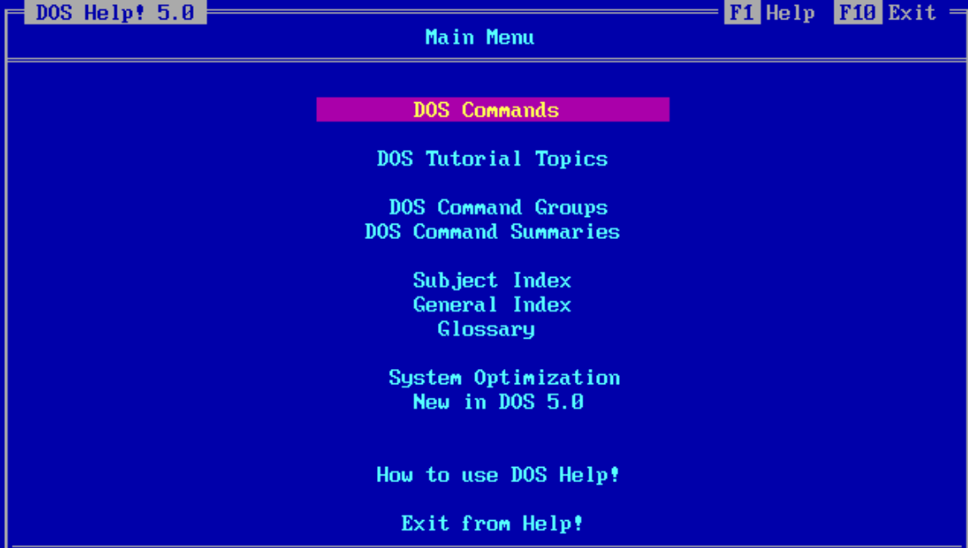Поиск команды произведем в справочнике Help5. Для этого обратимся в “DOS Commands”:

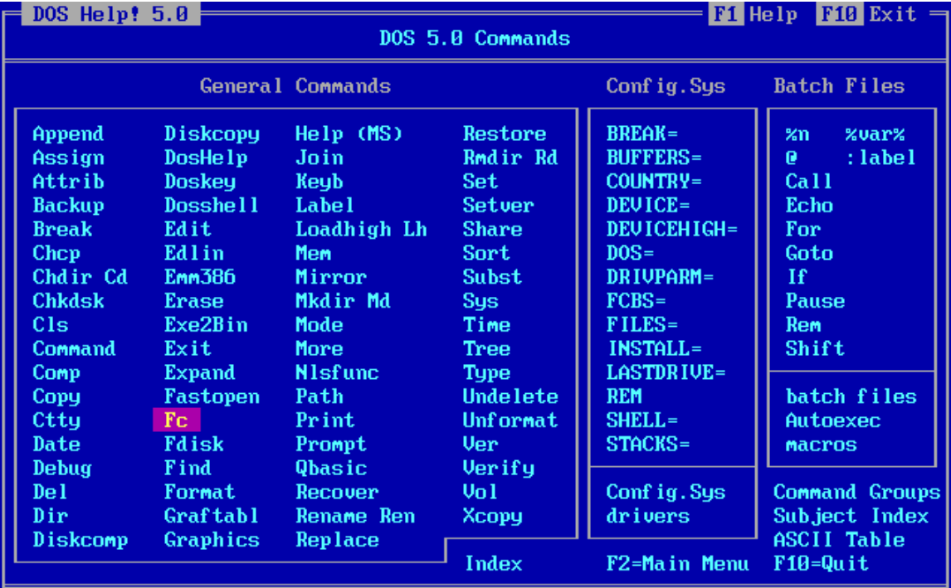Найдем и выберем “Fc” и получим справку по блоку.

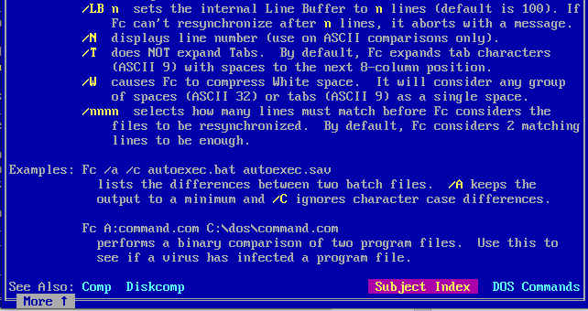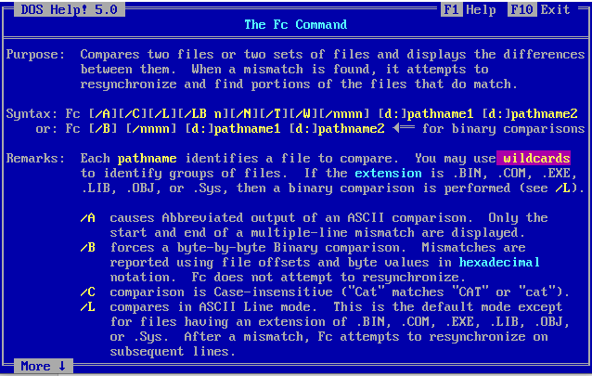Команда FC сравнивает два файла или два набора файлов и отображает различия между ними по путям этих файлов в файловой структуре компьютера. В случае, если расширение файла: .BIN, .COM, .EXE, .LIB, .OBJ или .Sys – выполняет побайтовое сравнение файлов, выводит для каждого различия адрес байта, значение по пути 1, значение по пути 2.

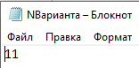

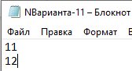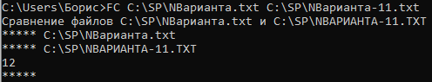Результат выполнения функции для двух .txt файлов:

Результат выполнения функции для двух .exe файлов:

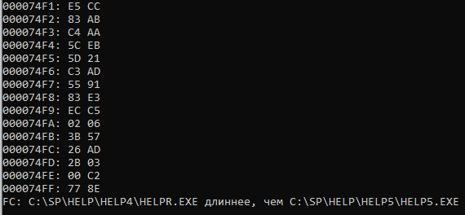

# Результаты поиска прерывания ОС

Поиск данного в варианте прерывания, переведенного в шестнадцатеричной системе счисления в 1eH, будет осуществляться в Help4.

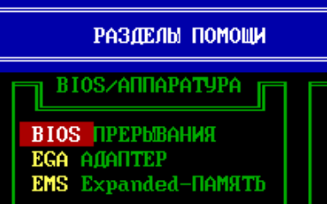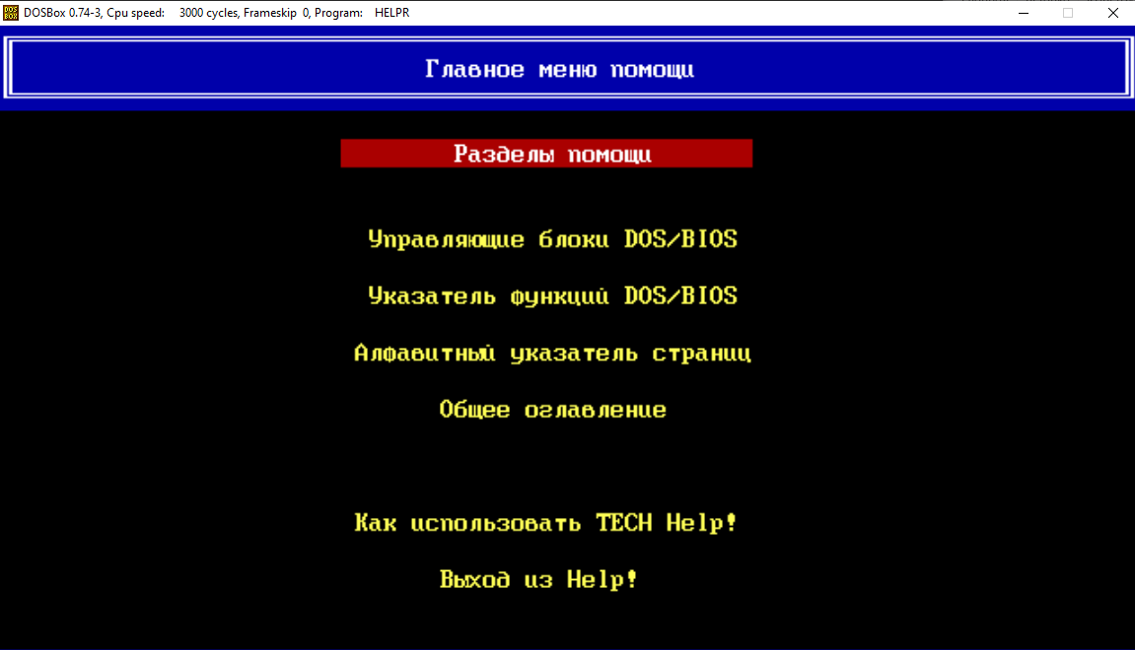Перейдем в разделы помощи:

Затем в прерывания BIOS:

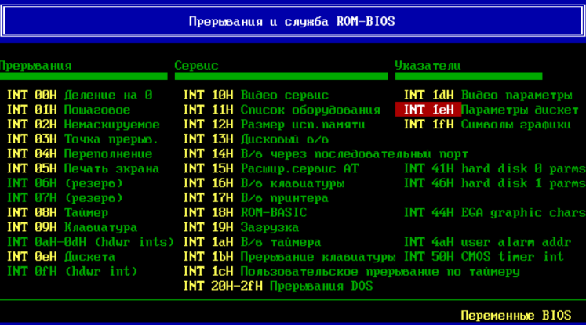Там выберем прерывание INT 1eH и получим по нему справку:

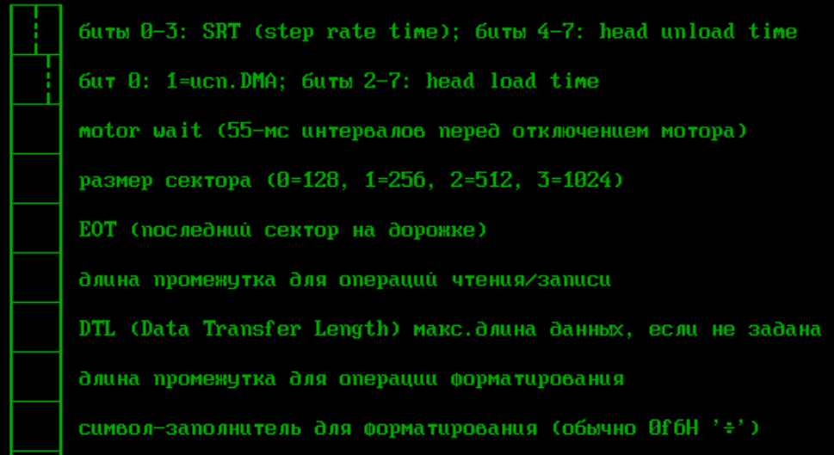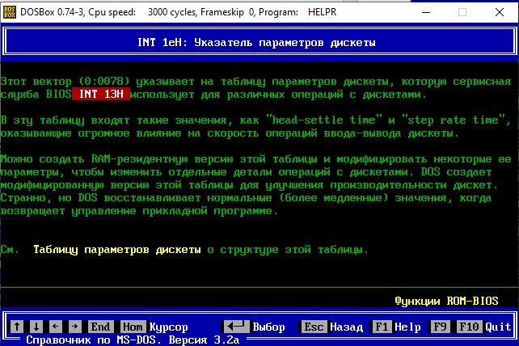Прерывание INT 1eH указывает на таблицу параметров дискеты, обнаруженной компьютером. В таблице содержатся важные параметры диска, такие как время установки головки дисковода, время частоты шага и т. д. Прерывание является служебным для сервисного INT 13H, которое, в свою очередь, может использовать сведения из таблицы для диагностики дискеты, ее регулировки, определения типов и свойств и др.

# Результаты поиска управляющего блока ОС

Описание структуры BPB можно найти в справочнике Tech Help.

Для этого выбираем раздел управляющие блоки DOS/BIOS:

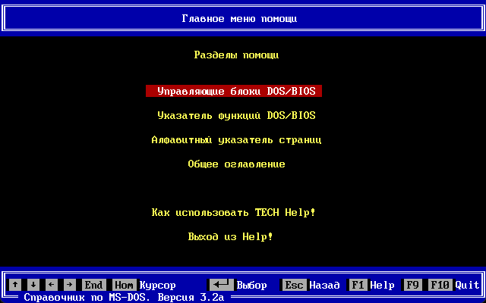

Выбираем блок BPB, получаем справку по блоку.

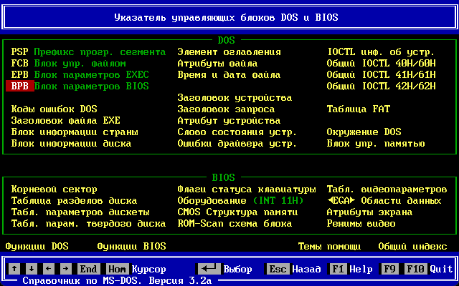

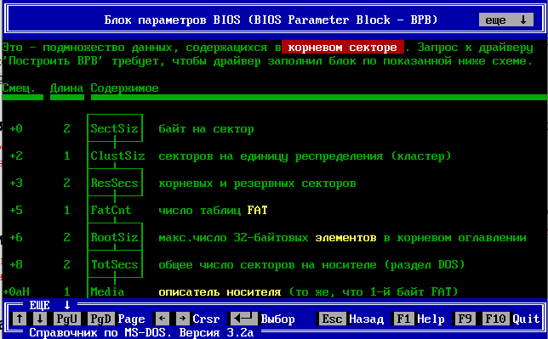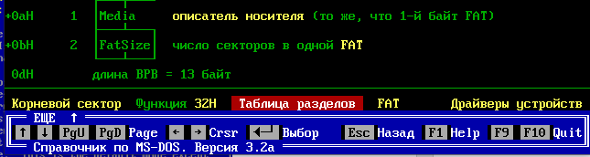BPB является подмножеством значимых данных о системе, хранящимся в корневом секторе. Указывает на структуру данных и правила их хранения: количество байт на сектор, количество секторов в кластере, число секторов в таблице FAT и число самих таблиц и др., где FAT – связный список, использующийся DOS для хранения сведений о физическом расположении данных на диске и отслеживании освободившегося места для расположения новых данных.

# Выводы по ЛР

В результате выполнения лабораторной работы была освоена работа с тремя справочниками, получены навыки оперативного поиска информации о нужных командах, прерываниях и блоках управления.